# **Отчет к 5 этапу индивидуального проекта**

## **Common information**

discipline: Операционные системы  
group: НПМбд-01-21  
author: Ермолаев А.М.

## **Цель работы**

Цель работы: Добавить с сайту все остальные элементы и создать посты о прошедшей неделе и по выбору.

## **Выполнение работы**

Для редактирования информации о проектах перейдем по данному адресу.

<ваш проект>\content\project\example\index.md

Данный файл имеет следующую разметку.

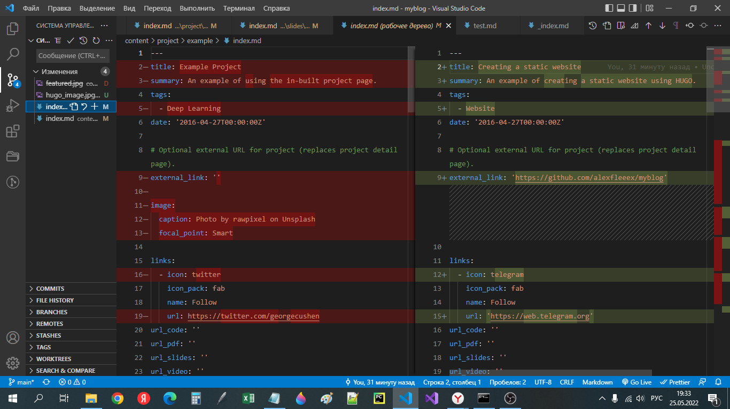

разметка файла с проектами

Интересно добавление некой “презентации” в поле slides. Для ее отображение надо сооздать файл md с соответствующей разметкой и добавить его по данному относительному пути:

<ваш проект>\content\slides

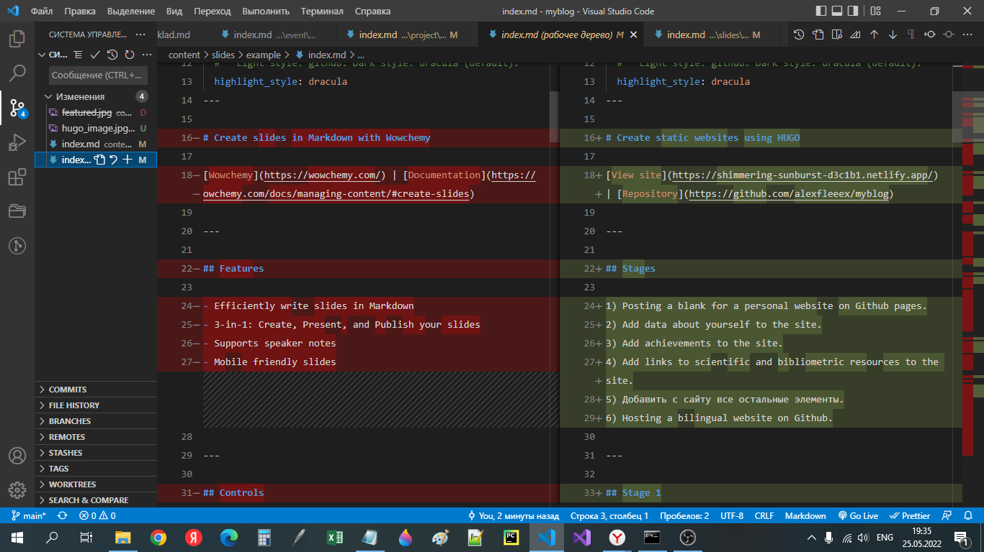

разметка презентации

Теперь раздел с проектами имеет следующий вид:

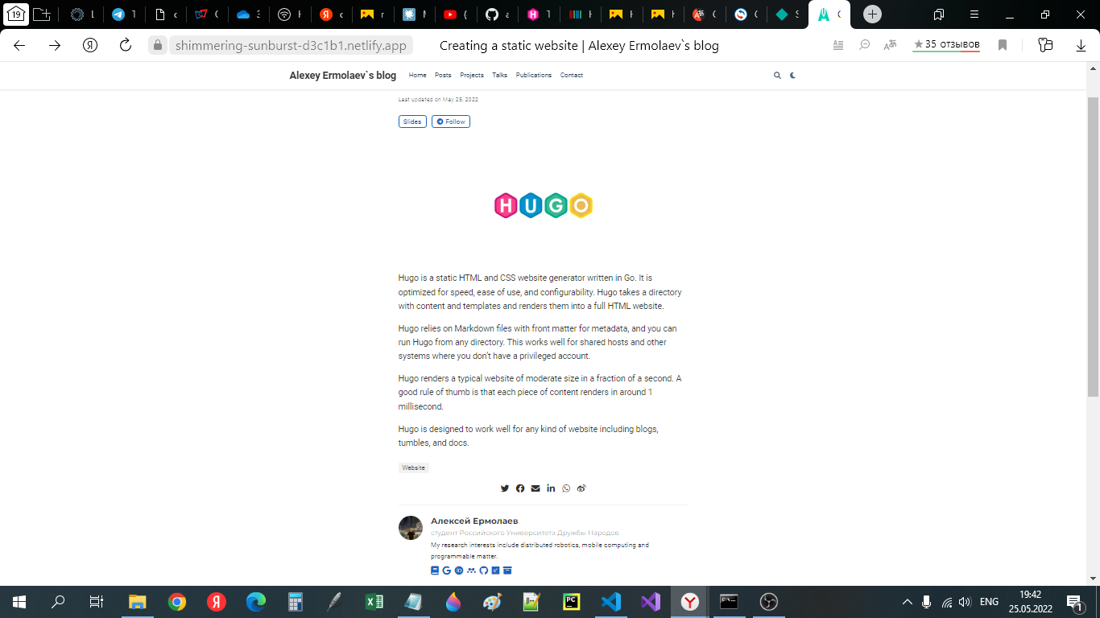

отображение раздела с проектами

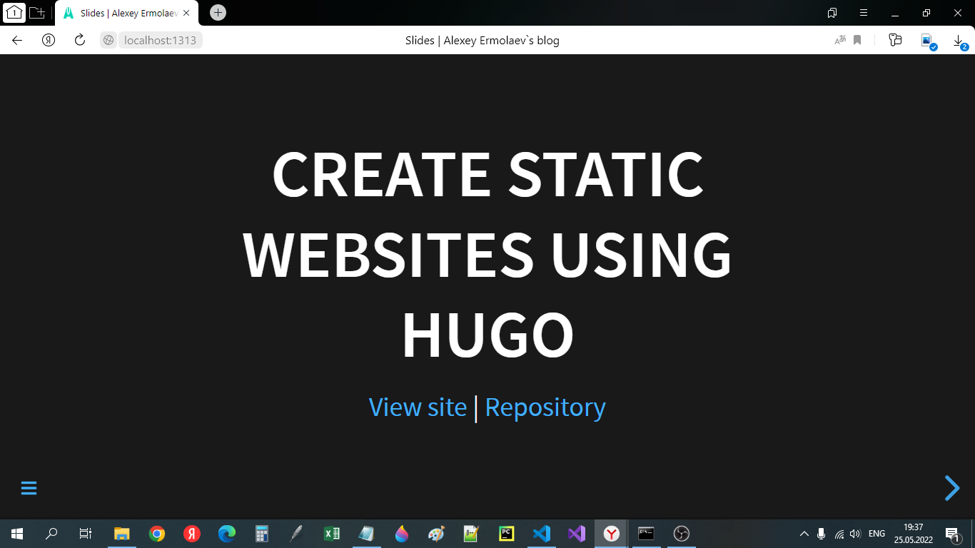

отображение презентации

Затем были созданы два поста.

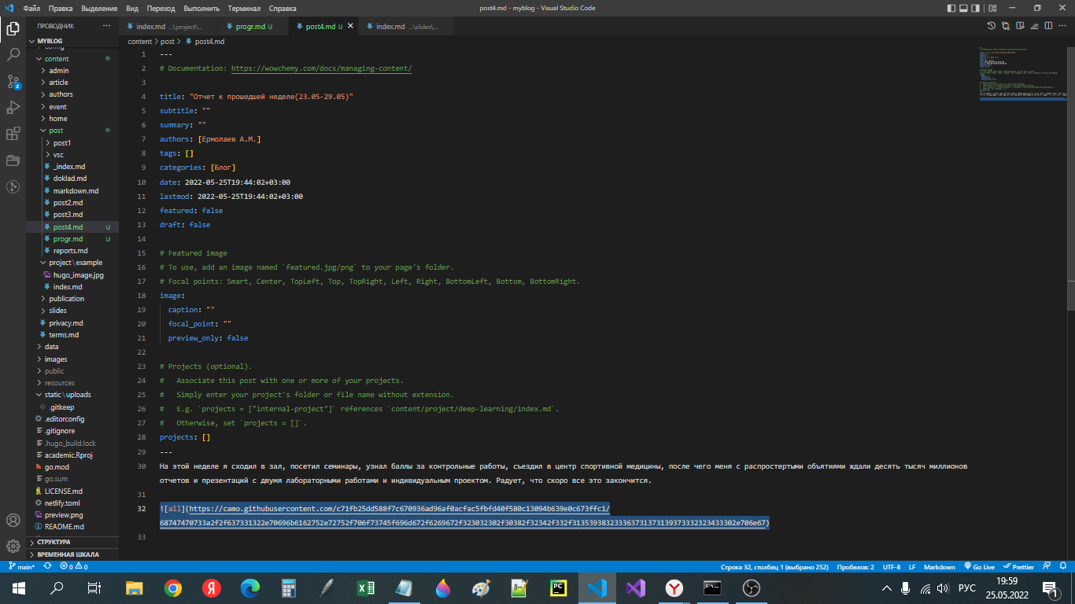

разметка поста о прошедшей неделе

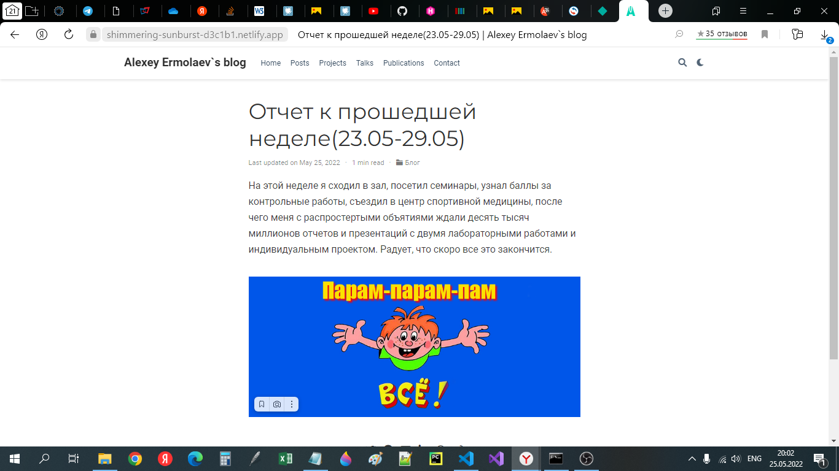

отображение поста

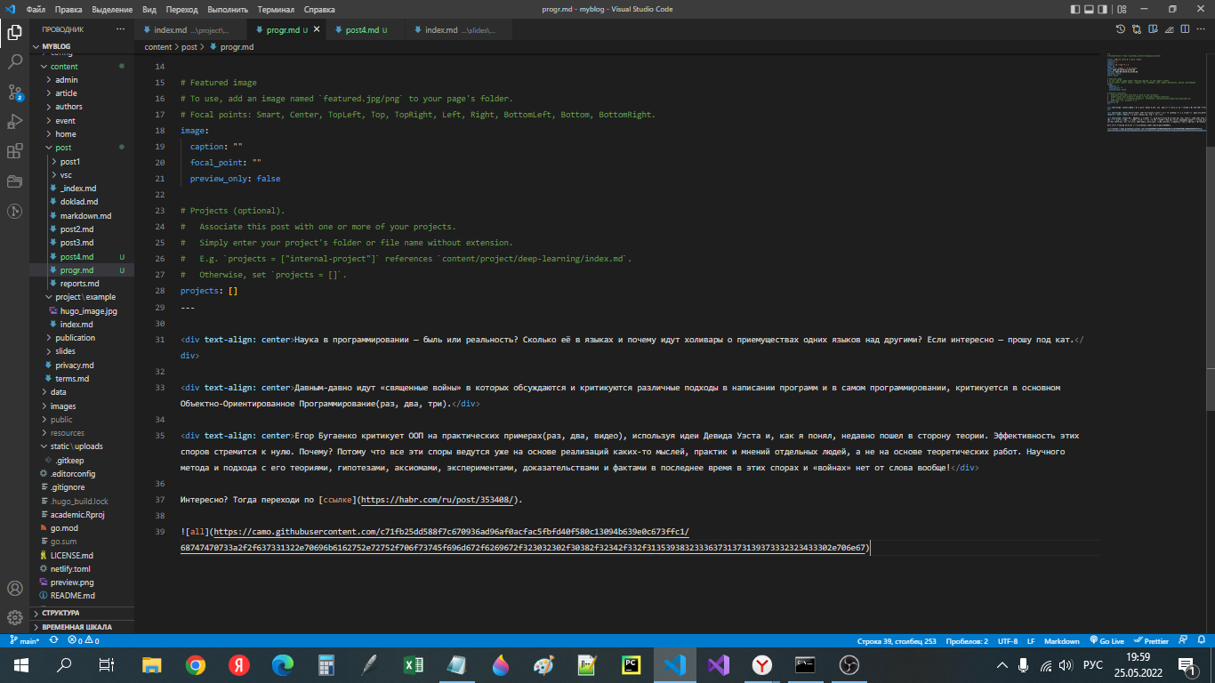

разметка поста о научных языках программирования

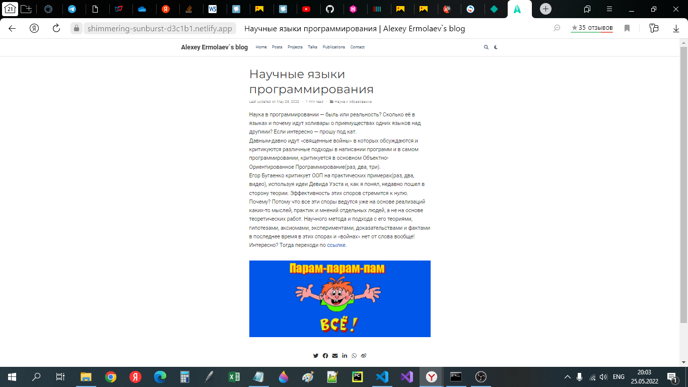

отображение поста

## **Вывод**

В рамках выполнения работы я реализовал 5 этап индивидуального проекта.